**朝阳区初中名著阅读第16课时学习指南**

**鲁迅笔下的儿童形象**

**学习目标：**

1.结合作品内容，能简要概括鲁迅笔下的儿童形象。

2.赏析经典片段，能准确概括鲁迅笔下儿童形象的特点。

3.探究写作缘由，理解感受鲁迅对童年的美好回忆中对儿童的真挚感情。

**学习方法：**整理归纳法，文本分析法

**学习任务：**

任务一：记叙或描写儿时游戏，感受童年游戏给自己带来的快乐。

任务二：阅读材料，抓住关键语句分析人物性格特点。

任务三：尝试写导游词，进一步了解鲁迅儿时的生活和他笔下人物形象的特点。

任务四：写一写自己和小伙伴之间的趣事，抓住特点，突出人物性格。

**请同学们们观看微课视频，完成以下任务：**

**任务一：**

童年的游戏多种多样。请你记叙或描写一个儿时自己最喜欢的游戏，突出它带给你的快乐，不少于100字。

|  |  |  |  |  |  |  |  |  |  |  |  |  |  |  |  |  |  |  |  |
| --- | --- | --- | --- | --- | --- | --- | --- | --- | --- | --- | --- | --- | --- | --- | --- | --- | --- | --- | --- |
|  |  |  |  |  |  |  |  |  |  |  |  |  |  |  |  |  |  |  |  |
|  | | | | | | | | | | | | | | | | | | | |
|  |  |  |  |  |  |  |  |  |  |  |  |  |  |  |  |  |  |  |  |
|  | | | | | | | | | | | | | | | | | | | |
|  |  |  |  |  |  |  |  |  |  |  |  |  |  |  |  |  |  |  |  |
|  | | | | | | | | | | | | | | | | | | | |
|  |  |  |  |  |  |  |  |  |  |  |  |  |  |  |  |  |  |  |  |
|  | | | | | | | | | | | | | | | | | | | |
|  |  |  |  |  |  |  |  |  |  |  |  |  |  |  |  |  |  |  |  |
|  | | | | | | | | | | | | | | | | | | | |
|  |  |  |  |  |  |  |  |  |  |  |  |  |  |  |  |  |  |  |  |
|  | | | | | | | | | | | | | | | | | | | |
|  |  |  |  |  |  |  |  |  |  |  |  |  |  |  |  |  |  |  |  |
|  | | | | | | | | | | | | | | | | | | | |

**任务二：**

阅读下面的材料，请任选一个人物，抓住关键语句分析他的性格特点。

1.有人说，何首乌根是有像人形的，吃了便可以成仙，我于是常常拔它起来，牵连不断地拔起来，也曾因此弄坏了泥墙，却从来没有见过有一块根像人样。

——《从百草园到三味书屋》

2.我的床前就帖着两张花纸，一是“八戒招赘”，满纸长嘴大耳，我以为不甚雅观；别的一张“老鼠成亲”却可爱，自新郎新妇以至傧相、宾客、执事，没有一个不是尖腮细腿，像煞读书人的，但穿的都是红衫绿裤。我想，能举办这样大仪式的，一定只有我所喜欢的那些隐鼠。

——《狗·猫·鼠》

3.深蓝的天空中挂着一轮金黄的圆月，下面是海边的沙地，都种着一望无际的碧绿的西瓜，其间有一个十一二岁的少年，项带银圈，手捏一柄钢叉，向一匹猹尽力的刺去，那猹却将身一扭，反从他的胯下逃走了。

——《故乡》

4.“有胡叉呢。走到了，看见猹了，你便刺。这畜生很伶俐，倒向你奔来，反从胯下窜了。他的皮毛是油一般的滑……”

——《故乡》

5.“阿阿，阿发，这边是你家的，这边是老六一家的，我们偷那一边的呢？”双喜先跳下去了，在岸上说。

我们也都跳上岸。阿发一面跳，一面说道，“且慢，让我来看一看罢。”他于是往来的摸了一回，直起身来说道，“偷我们的罢，我们的大得多呢。”一声答应，大家便散开在阿发家的豆田里，各摘了一大捧，抛入船舱中。双喜以为再多偷，倘给阿发的娘知道是要哭骂的，于是各人便到六一公公的田里又各偷了一大捧。

——《社戏》

**任务三：**

鲁迅故里景区近期新添了5组11位人物卡通雕塑，这些人物雕塑都是根据鲁迅童年形象及他笔下的艺术形象制成的，雕塑造型真实还原了鲁迅儿时场景，受到游客特别是学生们的喜爱，请你选择其中一组，写一段导游词。

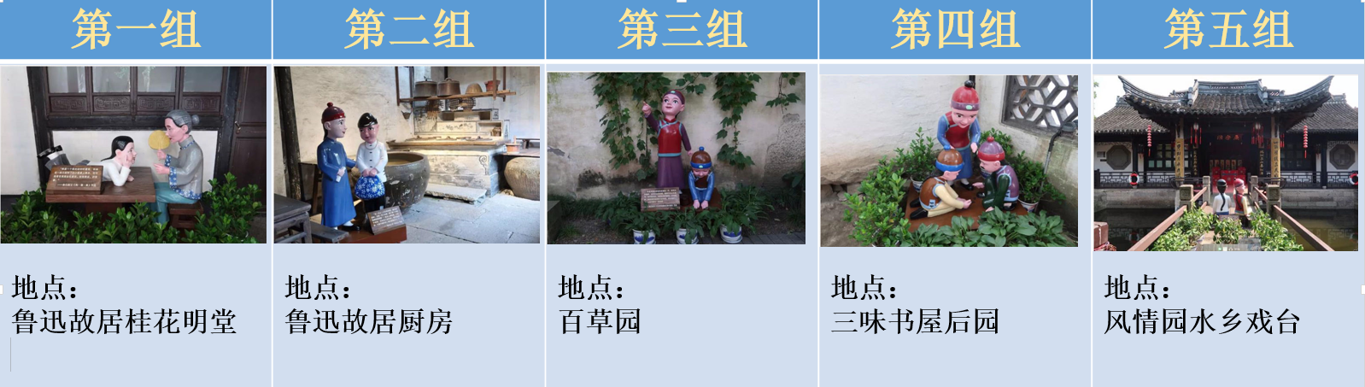

**任务四：**

请同学们想想自己儿时印象最深的或是和自己从小一块儿长大的小伙伴，写一写你们之间的趣事，突出小伙伴的性格特点。